『100年度聽損孩童轉銜融合之路系列活動』
聽損孩童轉銜融合研習

為協助聽損兒童順利轉銜融合，提升教師教導聽損學童之專業知能，本研習將帶領您一同了解助聽輔具的功能及使用方法、教室中的音響特性與對聽損生學習的影響、教師教學與對應策略、互動技巧、聽損生常見的問題…等。並藉由此研習活動，由雅文聽覺口語師與班上有聽損生之老師彼此分享與交流。

- 指導單位：教育部
- 主辦單位：財團法人雅文兒童聽語文教基金會
- 研習時間：100年10月22日(六)上午09:00~下午12:00
- 研習地點：財團法人雅文兒童聽語文教基金會
高雄市前金區中正四路148號7樓
- 研習人數：40人
- 報名期限：即日起至10/15止
七、研習對象：學校資源班及特殊教育老師、幼稚園/所老師、巡迴老師，或對聽障教育有興趣之專業人員。

時間 | 內容 | 演講者
08:30-09:00 | 簽 到
09:00-12:00 | 聽力學概論、教室中的音響特性與助聽輔具功能、認識聽損的原因與學習的影響 | 聽覺口語師  余麗文
- 全程參與者，依學校各縣市所在教育局認定核發研習時數。
- 若研習當天遇颱風警報，請依據氣象局發佈高雄市停班資訊決定是否來會研習。

附件：交通資訊
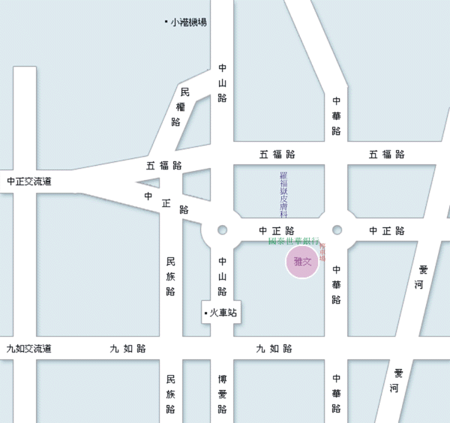
高雄客運及高雄市公車下站地點：瑞源路口站。
●高雄客運︰8001、8002、8008、8009、8010、8011、8023、8025、8028、 8029、8032、8038、8039、8040、8042、8046。
●高雄市公車︰60、214、248。
●小圓環站／高雄市公車︰紅25、33、218、中華幹線、高鐵鼓渡。
●市議會站／高雄市公車︰83、91、0南、168環狀西幹線。
●捷運︰美麗島站﹙紅線﹚1號出口或市議會站﹙橘線﹚4號出口，下車後步行至基金會約5~15分鐘。

『100年度聽損生轉銜融合座談會』
聽損孩童轉銜融合研習

報名表
教師姓名： | 學生姓名： | 雅文是否為雅文基金會服務過之學生：  □是 □否
(登錄研習時數需要)
教師生日：
身份証字號：
服務單位(或學校名稱)：
聯絡地址：□□□
E-mail：
聯絡電話：
手 機：
☆主辨人：陳佩瑜/王愉鈞
☆聯絡電話： 07-286-0626轉309或326
☆報名方式： 上網報名請至全國教師在職進修網報名。

